

**オンラインおしゃべり広場**

オンラインでつながろう！

*スマイルひろば*

安佐北区子育て交流広場「スマイルあさきた」では、自宅に居ながら子育て中の親子がオンラインで気軽に交流できる「スマイルひろば」を開設しています。

保育士によるふれあい遊びや手作り玩具の作り方、栄養士や保健師による育児情報を発信しています。ご自宅から気軽にご参加ください。



♥令和７年度　開催スケジュール♥　　　**※予約は開催日の２週間前から可能です。**

|  |  |  |  |  |
| --- | --- | --- | --- | --- |
| 月日 | 時間 | テーマ | 対象児 | 定員 |
| ７月１７日（木） | １４：００～  １４：３０ | ミニ講座「むし歯予防について」  あかしあ小児歯科  新里法子歯科医師 | ０～３歳児 | １５組 |
| ８月２１日（木） | １４：００～  １５：００ | 保育園入園に向けて  保育アドバイザーの話 | ０～３歳児 | １５組 |
| ９月１８日（木） | １４：００～  １４：３０ | ミニ講座「こどもの病気ついて」  広島市立北部医療センター  安佐市民病院小児科  佐久間彩子医師 | ０～３歳児 | １５組 |
| １０月２３日(木) | １４：００～  １４：３０ | 保育士によるあそびの広場  「あかちゃんと一緒に  簡単マッサージ」 | ０歳児 | １５組 |

スマートフォンやタブレット等、オンライン会議システム「Zoom」アプリが使用できる端末と同アプリのインストールが必要です。

「Zoom」アプリのインストール方法等、詳しいことはホームページをご覧ください。

申し込み方法

右の二次元コードから、

各回の前日１５時までに以下の①～⑤を記載

したメールを送信してください。

（メールアドレス[ikuchanhiroshimacity2010@docomo.ne.jp](mailto:ikuchanhiroshimacity2010@docomo.ne.jp)　）

1. 参加希望日時
2. 保護者の名前
3. 電話番号
4. こどもの名前（ひらがな）
5. こどもの年齢（〇歳〇か月）

**◆ホームページの検索方法**

**広島市トップページ ＞安佐北区役所 ＞**

**健康・子育て ＞子育て・教育**

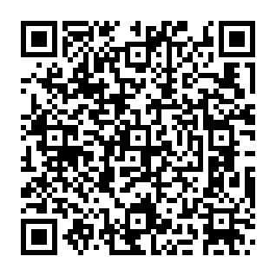

**QRコード**



申し込み方法

右の二次元コードから、各回の前日１５時

まで

に以下の

?

～⑤

を記載

したメールを送信してください。

（メールアドレス

ikuchanhiroshimacity2010@docomo.ne.jp

）

?

参加希望日

②保護者の名前

③電話番号

④

こ

どもの名前（ひらがな）

⑤こどもの年齢（〇歳〇か月）

＊

スマートフォンやタブレット等、オンライン会議システム「

Zoom

同アプリのインストールが必要です。

「

Zoom

」アプリのインストール方法等

、詳細

は

市

ホームページをご覧ください。



●広島市トップページ＞安佐北区役所＞健康・子育て＞子育て・教育＞

オンラインおしゃべり広場

「スマイルひろば」を開催しています！（スマイルあさきた）

●ページ番号：

161776

↓

ホームページ

